Урок русского языка в 4-м классе.
Тема: «Главные и второстепенные члены предложения»
Цель:
- повторить изученные правила орфографии, развитие орфографической зоркости;
- закрепить понятие о главных и второстепенных членах предложения, способах их выражения; развивать умение распространять предложения второстепенными членами.
- повторить синтаксический разбор;
- развивать творческое воображение, ассоциативное и логическое мышление, связную речь;
- развивать познавательный интерес к предмету "русский язык";
Оборудование:
Сказочные иллюстрации, презентация, ноутбуки с тестером. Карты с заданиями для групповой работы. Рукописи с заданиями, зачётные книжки, портрет Пушкина, эпиграф к уроку.
Ход урока.
1.Орг.момент.
Дорогие ребята мы начинаем урок русского языка.
-Постарайтесь поздороваться так, чтобы от вашего взгляда всем вашим друзьям-одноклассникам и мне стало тепло и приятно на сердце.
МЫ РАДЫ ВИДЕТЬ КАЖДОГО ИЗ ВАС!..
И ПУСТЬ ВЕСНА НАМ В ОКНА ДЫШИТ,
ВСЕМ ЗДЕСЬ УЮТНО, ВЕДЬ НАШ КЛАСС
ДРУГ-ДРУГА ЛЮБИТ, ЧУВСТВУЕТ И СЛЫШИТ!
Желаю мира и добра всем детям с самого утра! Повернитесь друг к другу. Подарите улыбку.
Пусть этот урок принесет нам радость общения и наполнит души прекрасными чувствами.
О Сколько нам открытий чудных
готовит просвещенья дух
И опыт сын ошибок трудных
И гений парадоксов друг.
Этими словами великого поэта А.С.Пушкина я бы хотела начать сегодняшний урок.
В Москве и Петербурге около главных университетов построена необычная скульптура ученому коту. У студентов существует поверие: если погладить этого кота перед экзаменом то его непременно ждет успех. Все испытания они выдержат на отлично! Вот и сегодня талисманом нашего урока будет ученый кот, который непременно откроет нам тайну знаний. Интересно и увлекательно проведет нас в мир русского языка. Согласны ребята?
Ну что ж начнем! Сегодня мы с вами будем работать по группам. У каждой группы будет маршрутный журнал. Когда все задания будут выполнены нас ждет сюрприз.
А помогать нам будут сказки А.С.Пушкина.
2.Вызов. Раскрытие темы урока.
Обратите внимание на названия групп и определите тему урока.
( Главные и второстепенные члены предложения)
-Каковы цели рока? (закрепить знания о предложении)
Знать: Главные и второстепенные члены предложения.
Уметь их различать.
3. Словарная работа
Ну и по традиции начнем урок со словарной работы. Проверьте свою посадку и внимание. Я буду читать отрывки из сказок, а вы услышав словарное слово запишите его с новой строчки через запятую. Будьте готовы пояснять как правильно пишется это слово.
- Вот открыл царевич очи
Отресая грёзы в ночи
И девясь перед собой
Видит город он большой

- Пушки с пристани палят
К Кораблю
пристать велят.

- Царь Дадон к шатру спешит
Что за страшная картина
Перед ним сидят два сына.

- Море вздуется бурливо
Закипит, поднимет вой
Хлынет на берег пустой.

5 .А лежит наш путь далек
Во свояси на Восток!

6.Вот въезжает в город он
Вдруг раздался легкий звон
На глазах у всей столицы
Петушок вспорхнул со спицы!
( Из какой сказки? О царе Салтане. Проверка Слайд)
-А по какому признаку можно объединить эти слова? А на какие группы разбить?

-А ещё на какие группы можно разделить? (по слогам) МОЛОДЦЫ!
Первое групповое задание-Используя 2 слова составьте предложение, запишите с красной строки.
Проверяем. (закрашиваем пёрышко)

4. Реставрация рукописи.
Рукописи устарели и некоторые буквы исчезли нам с вами надо восстановить текст.

«Ты, волна моя, волна! Ты гульлива и вольна; Плещ… ты, куда захоч… , Ты морские камни точ… , Топ… берег ты земли, Подыма… корабли –не губи ты нашу душу, Выплесни ты нас на сушу!» ешь ешь ишь ишь ешь (сказка о царе салтане)
( доказывают) поют ЧАСТУШКИ
еще одно задание выполнено, закрашиваем пёрышко.

5. Переходим к следующему этапу.
Раскрытие темы. Наблюдение и выводы.
-Что такое предложение?
-Предложения по цели высказывания бывают….
-по интонации? По наличию второстепенных членов?
-Какие предложения называются распространенными и нераспространенными?
-Из чего состоят предложения?
-Как называются главные члены предложения? Второстепенные?
Из какой сказки данные строчки?
-Чем отличаются данные предложения? -Пошёл старик.
-Пошел бедный старик к синему морю.
(-нераспр, распр. Докажите)
Составление алгоритма. (у доски из слов)

Вывод. закрашиваем пёрышко.
ФИЗМИНУТКА
- Работа в группах (5 групп)
–вспомнили правила работы в группе
-проверка по критериям.
-чему воспитывает сказка А.С Пушкина
Закрепление (Стихи собсв.сочин о членах предлжения) закрашиваем пёрышко.
- Тест. (компьютер)
- Познавательная страничка
ЭКСПО-2017 (переворачиваем маршрутные листы на них по одной букве= Экспо)- двое ребят рассказывают.
- Рефлексия
- На перышке написать одно слово – ваши ощущения!
На лестницу успеха размещаем человечков и поясняем.
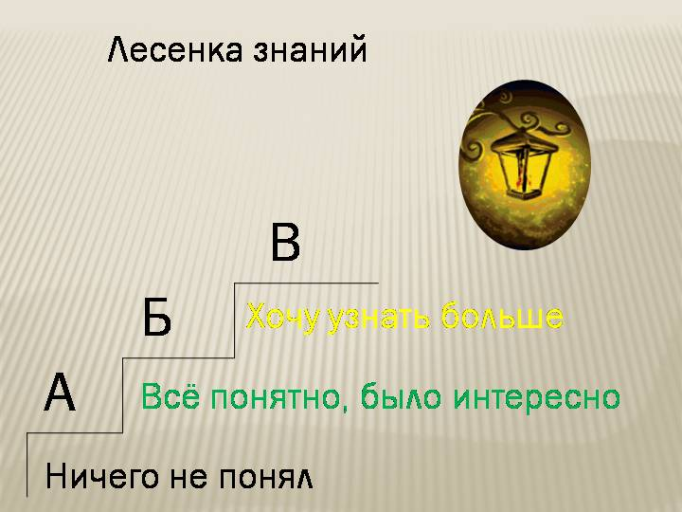
Спасибо за урок!
ГУ «Камыстинская средняя школа № 1 отдела образования акимата Камыстинского района»

Урок русского языка в 4-м классе.

Тема: «Главные и второстепенные члены предложения»

Учитель: Корниенко Валентина Владимировна

